Педагогические работники,
имеющие ВЕДОМСТВЕННЫЕ (ОТРАСЛЕВЫЕ) НАГРАДЫ
МО (МО и Н) РФ
Нагрудный знак «Отличник просвещения»

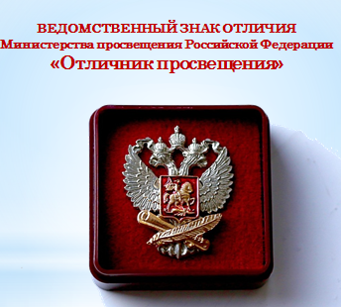
Знак отличия является видом награждения Министерством просвещения Российской Федерации (далее - Минпросвещения России) лиц за заслуги в труде (службе) и продолжительную работу (службу) не менее 15 лет в сфере деятельности общего образования, среднего профессионального образования и соответствующего дополнительного профессионального образования, профессионального обучения, дополнительного образования детей и взрослых, воспитания, опеки и попечительства в отношении несовершеннолетних граждан, социальной поддержки и социальной защиты обучающихся, иных сферах ведения Минпросвещения России.

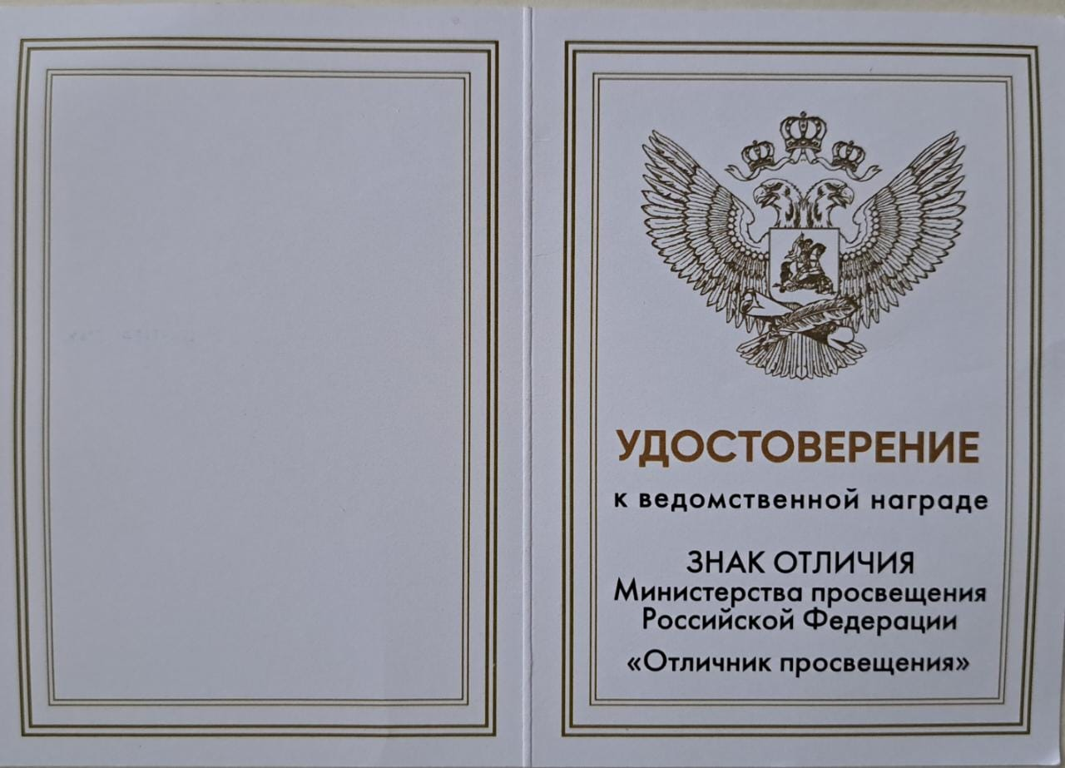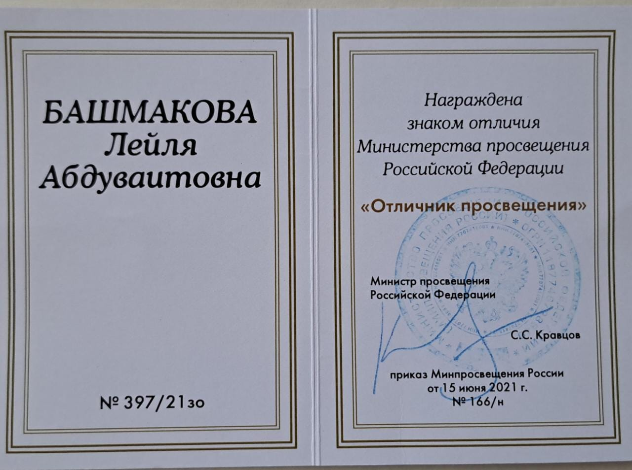
Из личного архива Башмаковой Л.А. (2021г.)

 | Средняя общеобразовательная школа №3 | Башмакова Лейла Ваитовна | 2021
 | Средняя общеобразовательная школа №7 | Газаматова Марьям Актасовна | 2022
 | Средняя общеобразовательная школа №12 | Богданчикова Наталья Ивановна
 |  | Доргунова Валентина Сергеевна
 | Средняя общеобразовательная школа №15 | Перфилова Надежда Владимировна
 |  | Лапшина Вера Леонидовна
 | Средняя общеобразовательная школа №16 | Афанасьева Любовь Афанасьевна | 2022
 |  | Шлыкова Галина Алексеевна | 2021
 | Нижнемактаминская средняя общеобразовательная школа №1 | Ахметова Рабига Бакировна | 2000
 |  | Мотыгуллина Гасима Сунгатулловна | 2002
 |  | Гарифуллина Фаузия Вагизовна | 1994
 |  | Ганина Любовь Ивановна | 2006
 |  | Хайбрахманова Эдибэ Махмутгареевна | 1989
 |  | Сафина Рамзия Анваровна | 2004
 | Урсалинская средняя общеобразовательная школа | Туманова Гузалия Шаеховна | 2021
 | Альметьевский детский дом | Гиматова Миниса Ибрагимовна | 1982
 | Кузайкинская СОШ | Новиков Николай Семенович | 1978
 | Новонадыровская СОШ Кама-Исмагиловский филиал | Кашапова Газима Загитовна | 1996
 | Новокашировская санаторная школа-интернат | Ахметов Инсаф Ахатович | 1987
 |  | Ахметова Разина Шариповна | 1987
 | Альметьевская специальная (коррекционная) общеобразовательная школа №19 VIII вида | Гирфанова Светлана Александровна | 2019
 | МБДОУ №34 «Чебурашка» | Приходченко Резеда Фаизовна | 2022

